Лабораторна робота «посилання та форма»

Ознайомлення з засобами формування запитів від клієнта до сервера

Мета роботи:
Навчитись використовувати теги безпосереднього посилання та форми для формування простих та складних запитів до web сервера. Ознайомитись з основними елементами форми.

Завдання
- Реалізувати web сторінку, з якої забезпечується виклик інших сторінок (за зразком)
- Реалізувати форму за зразком.

Хід виконання
- Реалізація web сторінки
  - Реалізувати три сторінки, що викликаються за базовим зразком, рис.1.
  - Реалізувати web сторінку, з якої викликаються інші (зразок на рис.2). Увага; на сторінках, що викликаються повинне бути повернення на головну сторінку

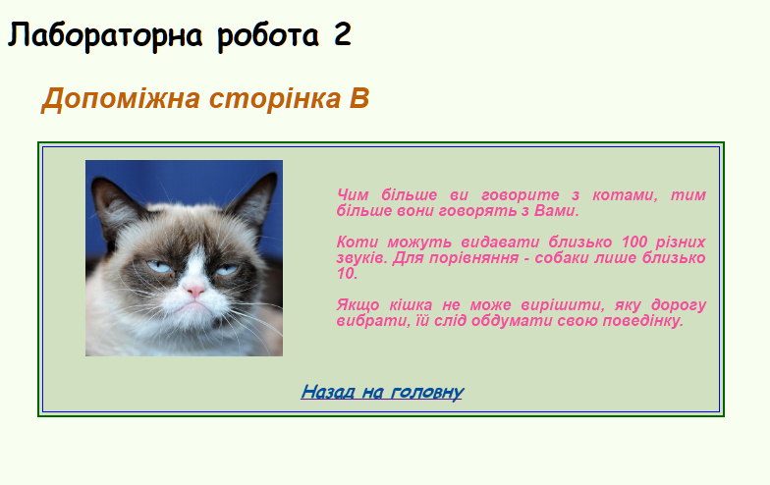
Рис.1

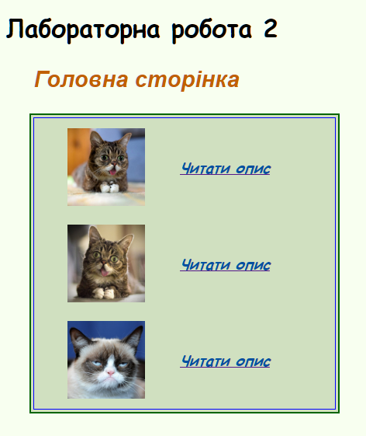
Рис.2

- Реалізація форми
  - Створити документ з формою та одним елементом керування. Добитись правильного формування запиту з даними від цього елемента
  - Доробити структуру форми до наведеного у зразку, рис.3.
  - Добитись правильного формування рядка запиту від усіх елементів форми

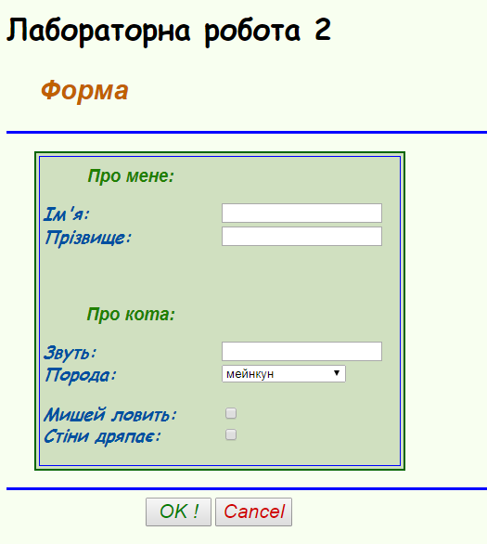
Рис.3

